Лабораторная работа №1.
Создание простой базы данных в MS Access 2007

Цель работы:
Научиться создавать таблицу с помощью шаблона.
Научиться создавать таблицу в режиме конструктора.

Задание 1. Создание пустой базы данных с помощью шаблонов таблиц.

Порядок работы
- Запустите программу СУБД Microsoft Access. Для этого выполните: Пуск - Все программы - Microsoft office - Microsoft office Access 2007.
- Перед Вами откроется окно следующего вида:
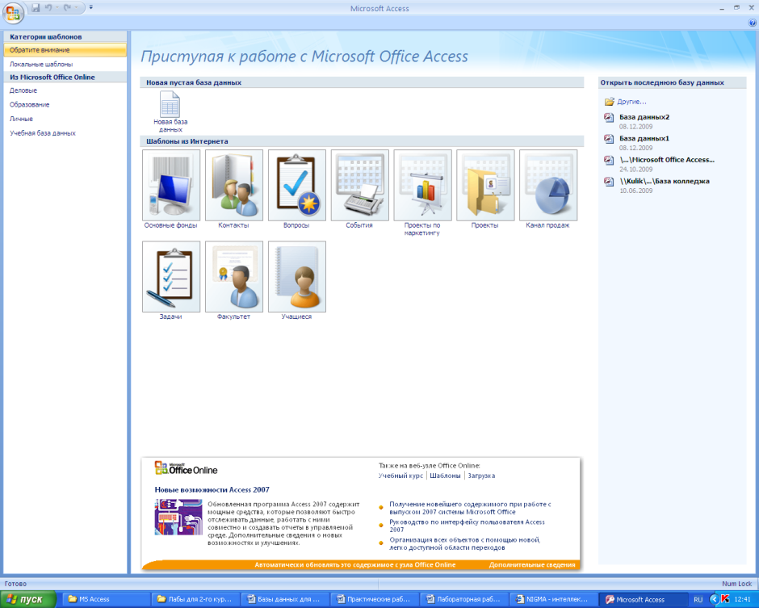

- Выберите команду Новая база данных. Выберите папку для сохранения файла (папка с вашей фамилией на диске D), с помощью кнопки  Затем введите имя файла –База работников и нажмите кнопку Создать. Перед Вами откроется окно следующего вида:
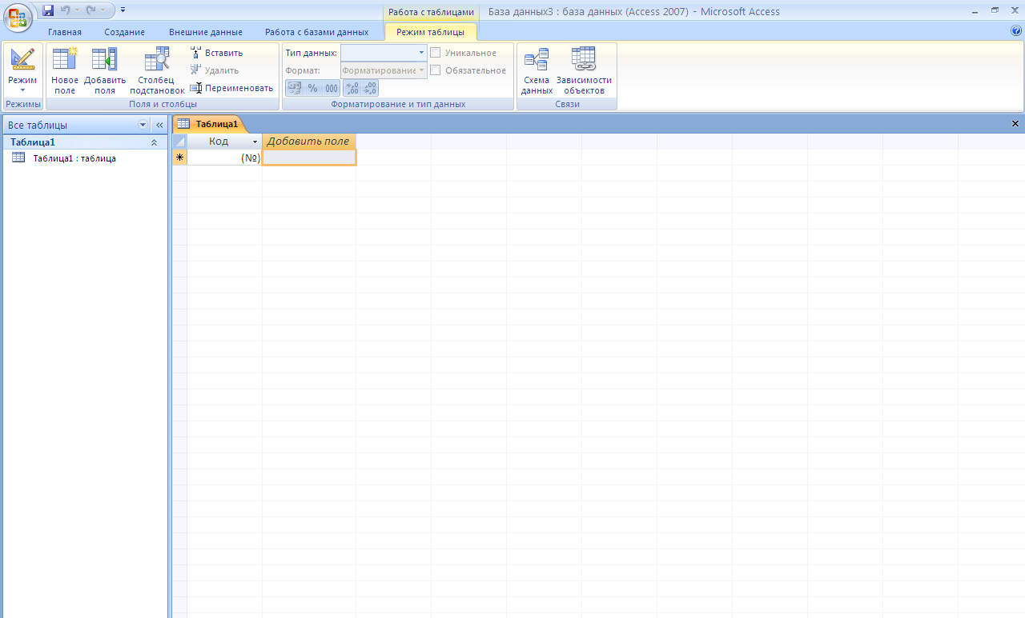

- Выберите команду Создание - Шаблоны таблиц - Контакты.
Перед Вами появится таблица с заголовками:

Заполните ее следующими данными (см. таблицу). Лишние поля удалите с помощью контекстного меню.

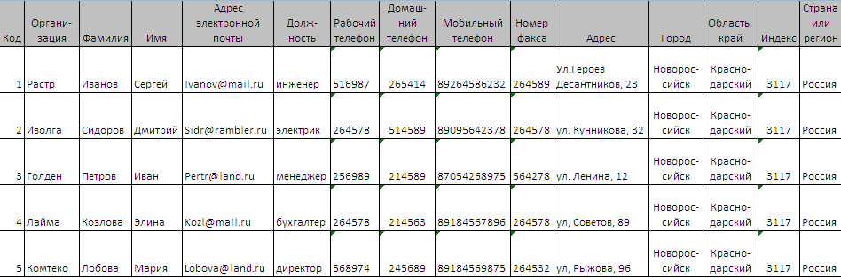

- У Вас должна получится таблица как на рисунке (см. рис.). Сохраните таблицу () под именем Работник.

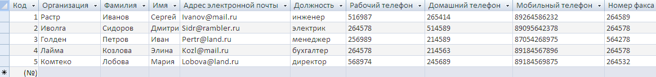

- В данной таблице отсортируйте столбец «Организация» по алфавиту (Главная - ).

Задание 2. Создание пустой базы данных с помощью конструктора таблиц.

Порядок работы
- Создадим таблицу под именем «Студент» с помощью конструктора таблиц.
Для этого выполните команду: Создание – конструктор таблиц.
Перед Вами откроется окно:
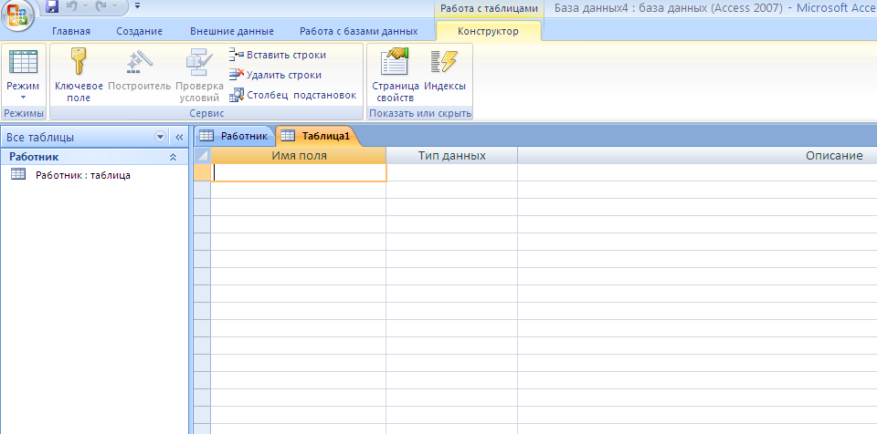

- Заполните Имя поля следующими данными (заголовками столбцов):
КодСтудент, Фамилия, Имя, Отчество, Адрес, Номер телефона, Специализация.
И соответственно Тип данных:
КодСтудент – СЧЕТЧИК,
Фамилия, Имя, Отчество, Должность, Адрес, Специализация – ТЕКСТОВЫЙ,
Номер телефона – ЧИСЛОВОЙ.
У Вас должно получиться как на рисунке (см. рис.)
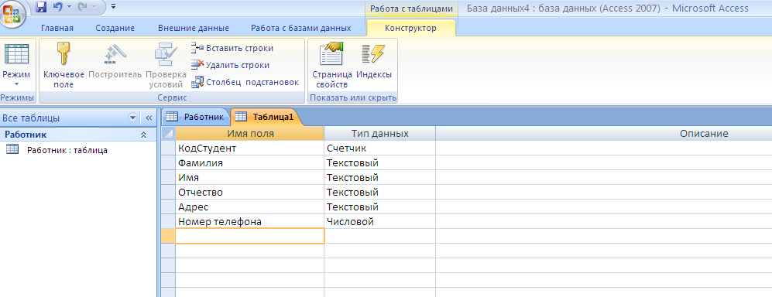

- Далее Нажмите сохранить () и назовите таблицу «Студент». Он автоматически запросит создать ключевое поле, нажмите кнопку ДА (КодСтудент будет Ключевое поле ).
- Затем двойным щелчком левой кнопкой мыши щелкните слева на таблицу Студент: таблица, перед Вами откроется таблица для заполнения (см. рис.).

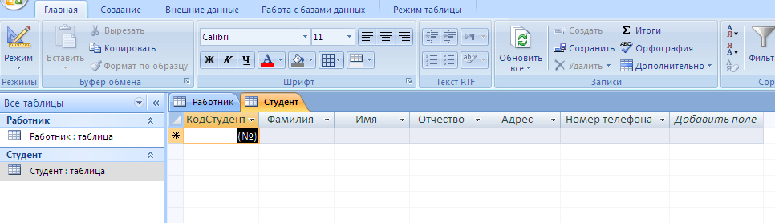

- Заполните эту таблицу следующими данными (см. таблицу) и сохраните.

КодСтудент | Фамилия | Имя | Отчество | Адрес | Номер телефона | Специализация
1 | Иванов | Сергей | Александрович | г. Новороссийск | 457896 | технолог
2 | Петров | Сергей | Петрович | г. Москва | 7458962 | технолог
3 | Гаврелеева | Ольга | Ивановна | г. Москва | 3698521 | бухгалтер
4 | Соколова | Инна | Олеговна | г. Новороссийск | 852967 | бухгалтер
5 | Мухина | Олеся | Петровна | г. Москва | 8625471 | технолог
6 | Апареева | Анна | Романовна | г. Люберцы | 748596 | технолог
7 | Глинкина | Дина | Евгеньевна | г. Люберцы | 919597 | технолог
8 | Сорина | Ольга | Сергеевна | г. Москва | 9191954 | бухгалтер

- Результаты покажите учителю.

Задания для самостоятельной работы

Задание 1. Создайте таблицу в Microsoft office Access 2007 на основе шаблона «События». (В той же базе данных «База работников» создайте таблицу №3 под именем «Проведение выставок», выбрав команду Создание - Шаблоны таблиц - События). И заполните таблицу 5-6 записями (название выставок и дат придумайте сами). Сохраните.

Задание 2. Создайте таблицу в Microsoft office Access 2007 с помощью конструктора таблиц. (В той же базе данных «База работников» создайте таблицу №4 под именем «Студенты и задания»).
Заполните Имя поля следующими данными (заголовками столбцов):
КодСтудент, Фамилия, Описание задания, Начальная дата, Конечная дата, Замечания.
И соответственно Тип данных:
КодСтудент – СЧЕТЧИК,
Фамилия, Описание задания, Замечания – ТЕКСТОВЫЙ,
Начальная дата, Конечная дата – ДАТА/ВРЕМЯ.
И заполните эту таблицу следующими данными (см. таблицу)

КодСтудент | Фамилия | Описание задания | Начальная дата | Конечная дата | Замечания
1 | Иванов | Электронная почта | 21.03.09 | 15.05.09
2 | Петров | Телеконференция | 10.02.09 | 20.05.09
3 | Гаврелеева | Браузер | 20.01.09 | 15.04.09
4 | Соколова | Служба FTP | 15.01.09 | 25.04.09
5 | Мухина | Поисковые системы Интернет | 30.01.09 | 10.05.09
6 | Апареева | Интернет 2 | 23.02.09 | 30.05.09
7 | Глинкина | IP-телефония | 20.02.09 | 12.05.09
8 | Сорина | Подключение к Интернету | 25.03.09 | 30.05.09

Сохраните набранные данные и при автоматическом запросе системы о создании ключевого поля, нажмите кнопку ДА.

